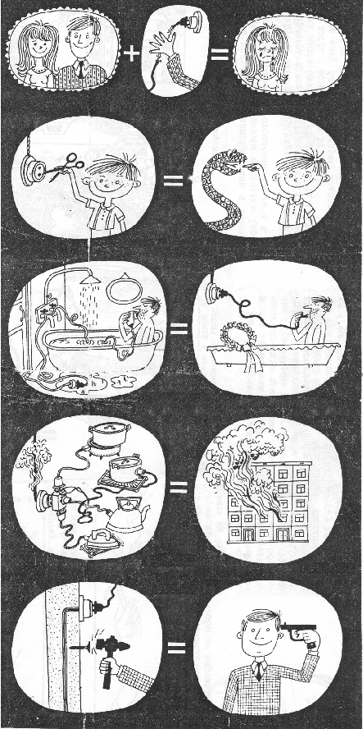
Памятка пользующимся электричеством в быту
Электричество – наш давний и надёжный друг. Однако мы подчас забываем, что за пренебрежение правилами пользования электроэнергией нередко приходится расплачиваться жизнью.
Не прикасайтесь к обвисшим или оборванным проводам; провода с повреждённой изоляцией – источник поражения током.
Следите за тем, чтобы дети не играли с розетками, не ковыряли в них ножницами, шпильками, булавками.
Не пользуйтесь в ванных комнатах никакими электроприборами и переносными лампами: здесь повышенная влажность, полы токопроводящие, водопроводные и газовые трубы соединены с «землёй». Всё это представляет особую опасность при пользовании электроэнергией.
Не подключайте к одной штепсельной розетке одновременно несколько электроприборов. Перегрузка проводов грозит возникновением пожара.
Не вбивайте без разрешения жэка или домоуправления гвозди, костыли для подвески штор, картин, полок в квартирах, где электропроводка скрыта в стенах. Проделывая в стенах отверстия и борозды, вы можете повредить скрытую электропроводку и подвергнуться поражению током.
Следите за исправным состоянием электропроводки, выключателей, штепсельных розеток, а также шнуров, при помощи которых электроприборы, телевизоры и радиоприёмники включаются в электросеть.
Чтобы избежать повреждений проводов и возникновения коротких замыканий:
– не закрашивайте шнуры и провода;
– не закладывайте провода и шнуры за газовые и водопроводные трубы, за батареи отопительной системы;
– не допускайте соприкосновения электрических проводов с радио- и телеантеннами, ветками деревьев и кровлями строений;
– не заклеивайте электропроводку бумагой, обоями;
– не закрепляйте провода гвоздями.
Повторяем: неосторожно обращаясь с электричеством, вы подвергаете опасности своё жилище и имущество, рискуете собственной жизнью и жизнью окружающих.

- НЕОБХОДИМО:

- Визуально проверять целостность проводов, исправность розеток и выключателей.
- Включать электронагреватели только в сеть, защищённую предохранителями.
- Перегорание предохранителя – сигнал опасности. Необходимо ликвидировать причину нагревания проводов.
- Не ставить самодельные предохранители-жучки.
- Не доверять монтаж или ремонт проводки посторонним лицам.
- По возможности заменить плавкий предохранитель на предохранитель-полуавтомат, действие которого основано на тепловом расширении тел при нагревании.
ПОМНИТЕ! НЕОБХОДИМО НЕЗАМЕДЛИТЕЛЬНО ИНФОРМИРОВАТЬ СТАРШЕГО ПОДОМУ ОБ НЕУДОВЛЕТВОРИТЕЛЬНОМ СОСТОЯНИИ ЭЛЕКТРОПРОВОДКИ В ВАШЕМ ДОМЕ.
